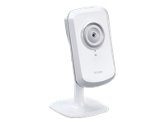
D-Link DCS 930L mydlink-enabled Wireless N Home Network Camera - Cámara de vigilancia de red - color
VER FICHA TECNICA

http://store.intcomex.com/es-XPE/Product/Detail/110547

DLink
- 640 x 480
- audio
- inalámbrico
- Wi-Fi
- 10/100
- MJPEG
- CC 5 V
SKU: NW720DLN31 | MPN: DCS-930L
Precio: US$ 99,02
6 en inventario

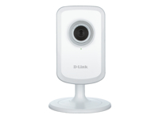
D-Link DCS-931L Cloud Camera 1050 - Cámara de vigilancia de red - color
VER FICHA TECNICA
http://store.intcomex.com/es-XPE/Product/Detail/164140

DLink
- 640 x 480
- audio
- inalámbrico
- Wi-Fi
- 10/100
- MJPEG, H.264
- CC 5 V
SKU: MM720DLN64 | MPN: DCS-931L
Precio: US$ 104,76
7 en inventario

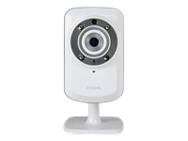
D-Link DCS 932L mydlink-enabled Wireless N IR Home Network Camera - Cámara CCTV de red - color ( Día y noche )
VER FICHA TECNICA
http://store.intcomex.com/es-XPE/Product/Detail/117291

DLink
- 640 x 480
- audio
- inalámbrico
- Wi-Fi
- 10/100
- MJPEG
- CC 5 V
SKU: MM720DLN63 | MPN: DCS-932L
Precio de lista:

US$ 82,00
Precio: US$ 161,95
Descuento: 0,06%
9 en inventario

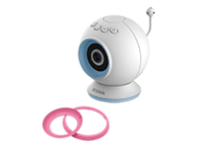
D-Link DCS-825L EyeOn Baby Monitor - Cámara de vigilancia de bebés - inalámbrico
VER FICHA TECNICA

http://store.intcomex.com/es-XPE/Product/Detail/171473

DLink
- 1 cámara(s)
- Sensor CMOS progresivo
- Alta definición
- Sensor de temperatura
- 2 vías de audio le permite escuchar y responder a su hijo
SKU: MM720DLN82 | MPN: DCS-825L
Precio de lista:

US$ 118,00
Precio: US$ 180,91
Descuento: 6,01%
13 en inventario

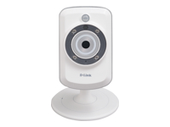
D-Link DCS 942L mydlink-enabled Enhanced Wireless N Day/Night Home Network Camera - Cámara de vigilancia de red - color ( Día y noche )
VER FICHA TECNICA
http://store.intcomex.com/es-XPE/Product/Detail/127989

DLink
- 640 x 480
- audio
- inalámbrico
- Wi-Fi
- 10/100
- MPEG-4, MJPEG, H.264
- CC 5 V
SKU: MM720DLN73 | MPN: DCS-942L
Precio: US$ 115,40
Más de 20 en inventario

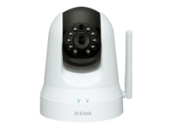
D-Link DCS 5020L Wireless N Day & Night Pan/Tilt Cloud Camera - Cámara CCTV de red - panorámico / inclinación
VER FICHA TECNICA

http://store.intcomex.com/es-XPE/Product/Detail/161245

DLink
- color ( Día y noche )
- 640 x 480
- audio
- inalámbrico
- Wi-Fi
- 10/100
- MJPEG, H.264
- DC 12 V
SKU: MM720DLN54 | MPN: DCS-5020L
Precio de lista:

US$ 118,00
Precio: US$ 116,32
Descuento: 1,42%
15 en inventario

Co

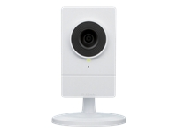
D-Link DCS-2130 HD Cube Network Camera - Cámara CCTV de red - color ( Día y noche )

DLink
- 1280 x 800
- audio
- inalámbrico
- Wi-Fi
- 10/100
- MPEG-4, MJPEG, H.264
- CC 5 V
SKU: MM720DLN69 | MPN: DCS-2130
Precio de lista:

US$ 145,00
Precio: US$ 133,00
Descuento: 1,38%
1 en inventario

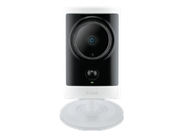
D-Link DCS 2310L HD PoE Outdoor Cloud Camera - Cámara CCTV de red - exteriores
VER FICHA TECNICA
http://store.intcomex.com/es-XPE/Product/Detail/151550

DLink
- resistente a la intemperie
- color ( Día y noche )
- 1280 x 720
- audio
- 10/100
- MPEG-4, MJPEG, H.264
- CC 5 V / PoE
SKU: MM720DLN81 | MPN: DCS-2310L
Precio: US$ 321,42
8 en inventario

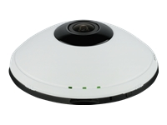
D-Link DCS 6010L Wireless N 360° Home Network Camera - Cámara de vigilancia de red - cúpula
VER FICHA TECNICA

http://store.intcomex.com/es-XPE/Product/Detail/147076

DLink
- color
- 1600 x 1200
- audio
- inalámbrico
- Wi-Fi
- 10/100
- MPEG-4, MJPEG, H.264
- CC 5 V
SKU: MM720DLN53 | MPN: DCS-6010L
Precio de lista:

US$ 266,00
Precio: US$ 343,43
Descuento: 0,97%
1 en inventario

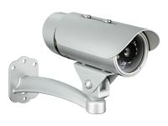
D-Link DCS 7110 HD Outdoor Day & Night Network Camera - Cámara de vigilancia de red - exteriores
VER FICHA TECNICA
http://store.intcomex.com/es-XPE/Product/Detail/113629

DLink
- color ( Día y noche )
- 1280 x 720
- iris fijo
- 10/100
- MPEG-4, MJPEG, 3GPP, H.264
- CC 12 V / CA 24 V / PoE
SKU: MM720DLN38 | MPN: DCS-7110
Precio: US$ 454,66
1 en inventario

